演 講 公告
主辦單位：國立高雄師範大學師資培育與就業輔導處
時間：民國106年10月19日（星期四）下午13:30~15:30
地點：國立高雄師範大學和平校區教育大樓三樓專題研討室
主持人：教育學院方德隆院長
演講者：水野治久教授（國立大阪教育大學學校教育講座）
演講題目：學生行為問題的處置：日本學校教師的挑戰
"Dealing with students with behavioral problems: Challenges of Japanese school teachers"
報名網址：全國教師在職進修資訊網https://www1.inservice.edu.tw/(代碼2274774)
國立高雄師範大學師培處學生平台報名網址http://140.127.56.86/ecp/Workshop_Order.aspx?Aid=266

報名截止日期：民國106年10月10日
錄取公告日期：民國106年10月12日
參加對象：高中/高職/國中/國小/特殊教育學校教職與公職人員/大學師培生

水野治久教授 簡介
http://kenkyu-web.bur.osaka-kyoiku.ac.jp/Profiles/1/0000010/profile.html
學歷：日本筑波大學心理學博士  學術專長：學校心理學、諮商心理學、跨文化諮商  經歷：  日本學校心理學會 副理事長  日本心理學會心理學研究 編集委員  日本諮商(カウンセリング)學會  擴大編集委員會委員  日本社區(コミュニティ)心理學會 常任理事 |  | 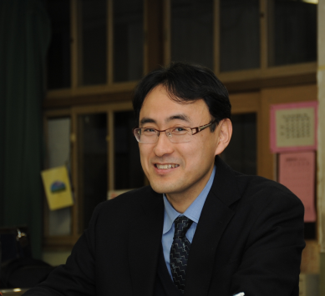
著作 | 水野治久主編（2017）。援助要請と被援助志向性の心理学。東京：金子書房。  水野治久（2014）。子どもの教師のための「チーム援助」の進め方。東京：金子書房。  水野治久（2013）。48章学校心理学の国際比較調査：世界のスクールサイコロジストから得られる洞察。49章学校心理学の国際的展望：知見の統合。載於石隈利紀、松本真理子、飯田順子監譯。世界の学校心理学事典。東京：明石書店。  水野治久（2013）。子どもはピアに援助をどう求めるのか－被援助志向性研究からみたピアラーニング。載於中谷素之、伊藤崇道編著，ピア・ラーニング－学びあいの心理学。東京：金子書房。  水野治久、石隈利紀、田村節子、田村修一、飯田順子編著（2013）。よくわかる学校心理学。京都市：ミネルヴァ書房。
學術研究 | 2016-2020いじめ被害児童生徒の被援助志向性を考慮した相談システムの開発  2012-2015児童、教師の被援助志向性に焦点をあてた学級コンサルテーションプルグラムの開発  2010-2010教師と保護者の連携を促進する保護者面談の展開モデルの開発  2008-2011中学生のカウンセラーに対する被援助志向性を高めるために介入プログラムの開発  2008-2008教師と保護者の連携を促進する保護者面談の展開モデルの開発

